ИП Хабарова Людмила Николаевна
г. Воронеж, свидетельство № 001671194
ОГРН 30436652950075 ИНН 366500786608

заявление.

Прошу Вас рассмотреть возможность моего участия в организации досуга населения во время праздничных мероприятий, посвященных Дню города 2014 года.
Предлагаемые товары и услуги: карнавальная продукция (мыльные пузыри, парики, разнообразные шляпы, флаги «Россия» разных размеров), тир-пейнтболл, аттракцион «Богатырь», аттракцион «Дартц». Желательно предоставление 4 мест площадью (2*3) кв.м каждое. Подключения к электрической сети не требуется
Цены умеренные: на аттракционы – от 100 рублей, на товары - от 50 рублей до 300 рублей. Все палатки новые. Соблюдение техники безопасности, чистоты и опрятный внешний вид рабочего места и продавцов гарантируем.
Контактный телефон: 8-908-136-68-14– Наталья.
Факс (8473) 243-91-02

21.07.14 г.
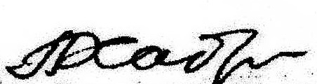
Хабарова Людмила Николаевна _________________

